|  |
| --- |
| CONFIER BIEN |
| Ajouter BIEN à la BDD |

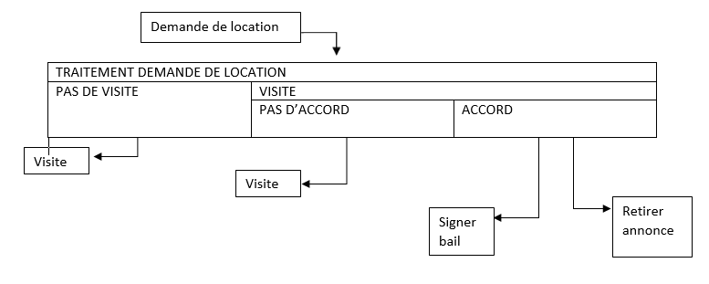

DEMARCHER

|  |
| --- |
| DEMARCHER |
| Proposer BIEN |

Publier annonce

VISITE

|  |  |
| --- | --- |
| PAYER LOYER | |
| Calcul du loyer | |
| Pas de colocation | colocation |
| Diviser le loyer entre les colocataires |

Demande loyer

SIGNER BAIL

PAGE 2

EFFECTUER ETAT DES LIEUX ENTREE

REVERSEMENT PART LOYER PROPRIETAIRE

PAIEMENT LOYER

RETIRER ANNONCE

Calcul part

DEMANDE CONGE (locataire)

DEMANDE DATE SORTIE

ETAT DES LIEUX SORTIE

RUPTURE BAIL

PUBLIER ANNONCE

DEMANDE RECUPERATION LOGEMENT

TRANSMISSION DEMANDE LOCATAIRE

ETAT DES LIEUX SORTIE

RUPTURE BAIL

DEPOT DEMANDE LOCATION

SATISFAIT

Choisir loyer de base

Ecrire Description

Calcul loyer final

Annonce conforme

CHOIX BIEN (un ou plusieurs)

PROPOSITION BIEN

CHOIX DATE

VERIFIER DISPONIBILITES

PUBLIER ANNONCE

Annonce non

conforme

PAGE 1

PAS

ACCORD

ACCORD

INDECIS

DEMANDE DATE

CONTRE-VISITE

VISITE BIEN

DEMANDE DATE VISITE

ENONCER CRITERES SELECTION

(proprio)

(locataire)

DEMANDE CORRECTION ANNONCE

VERIFICATION ANNONCE ET BIEN

AJOUTER BIEN

CHOISIR BIEN

INSATISFAIT

REVISION CRITERES SELECTION

AUCUN CHOIX

SOUMETTRE DEMANDE

CHOISIR BIEN

CONFIER BIEN